淘淘商城的第一天

课程计划
一共14天课程
- 第一天：电商行业的背景。淘淘商城的介绍。搭建项目工程。Svn的使用。
- 第二天：框架的整合。后台管理商品列表的实现。分页插件。
- 第三天：后台管理。商品添加。商品类目的选择、图片上传、富文本编辑器的使用。
- 第四天：商品规格的实现。
- 第五天：商城前台系统的搭建。首页商品分类的展示。Jsonp。
- 第六天：cms系统的实现。前台大广告位的展示。
- 第七天：cms系统添加缓存。Redis。缓存同步。
- 第八天：搜索功能的实现。使用solr实现搜索。
- 第九天：商品详情页面的展示。
- 第十天：单点登录系统。Session共享。
- 第十一天：购物车订单系统的实现。
- 第十二天：nginx。反向代理工具。
- 第十三天：redis集群的搭建、solr集群的搭建。系统的部署。
- 项目总结。

今天的内容：
- 电商行业的背景。
- 淘淘商城的介绍。
- 工程项目的搭建。
- Svn的使用。

电商行业介绍

电商行业发展

近年来，中国的电子商务快速发展，交易额连创新高，电子商务在各领域的应用不断拓展和深化、相关服务业蓬勃发展、支撑体系不断健全完善、创新的动力和能力 不断增强。电子商务正在与实体经济深度融合，进入规模性发展阶段，对经济社会生活的影响不断增大，正成为我国经济发展的新引擎。
中国电子商务研究中心数据显示，截止到2012年底，中国电子商务市场交易规模达7.85万亿人民币，同比增长30.83%。其中，B2B电子商务交易额 达6.25万亿，同比增长27%。而2011年全年，中国电子商务市场交易额达6万亿人民币，同比增长33%，占GDP比重上升到13%；2012年，电 子商务占GDP的比重已经高达15%。预计2013年我国电子商务规模将突破十万亿大关。

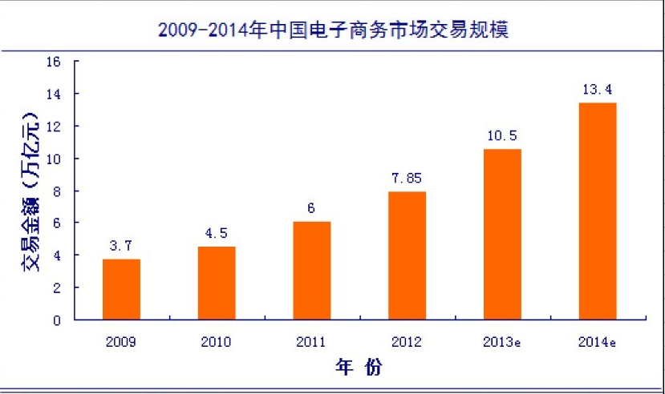
图1.2009-2014年中国电子商务市场交易规模（万亿元）

11.11
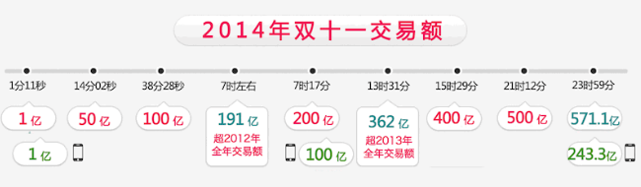


电商行业技术特点
- 技术新
- 技术范围广
- 分布式
- 高并发、集群、负载均衡、高可用
- 海量数据
- 业务复杂
- 系统安全

淘淘商城

淘淘商城简介

电商行业的模式：
B2B：企业到企业，商家到商家。代表：阿里巴巴、慧聪网。
B2C：商家到客户。代表：京东、淘宝商城（B2B2C）。
C2C：客户到客户。淘宝集市。
O2O：线上到线下。

淘淘商城的模式
淘淘网上商城是一个综合性的B2C平台，类似京东商城、天猫商城。会员可以在商城浏览商品、下订单，以及参加各种活动。
管理员、运营可以在平台后台管理系统中管理商品、订单、会员等。
客服可以在后台管理系统中处理用户的询问以及投诉。

功能模块
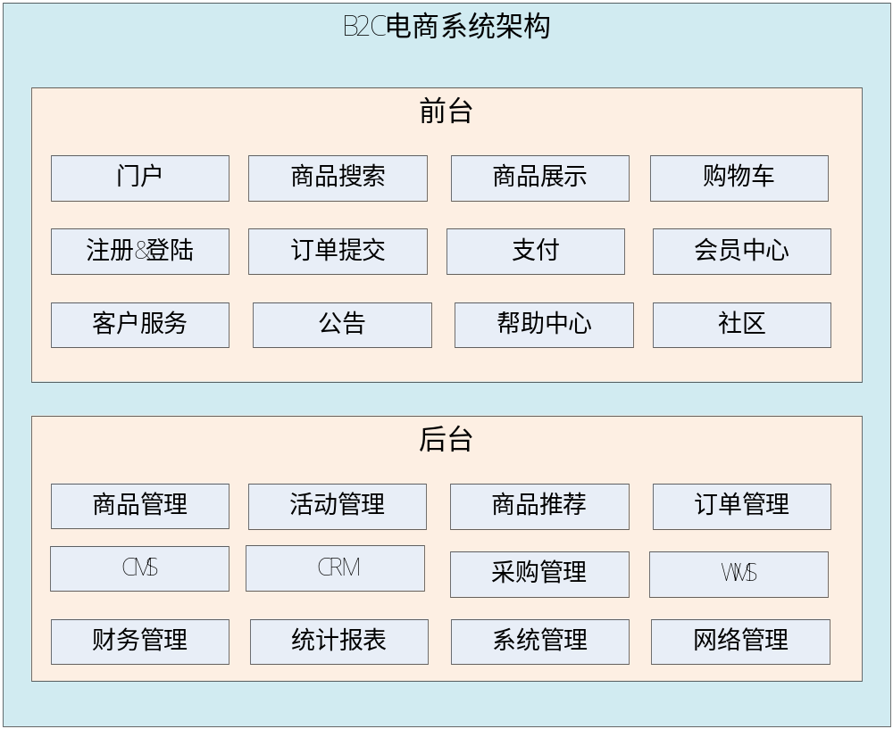

功能描述
后台管理系统：管理商品、订单、类目、商品规格属性、用户管理以及内容发布等功能。
前台系统：用户可以在前台系统中进行注册、登录、浏览商品、首页、下单等操作。
会员系统：用户可以在该系统中查询已下的订单、收藏的商品、我的优惠券、团购等信息。
订单系统：提供下单、查询订单、修改订单状态、定时处理订单。
搜索系统：提供商品的搜索功能。
单点登录系统：为多个系统之间提供用户登录凭证以及查询登录用户的信息。

技术架构

传统架构
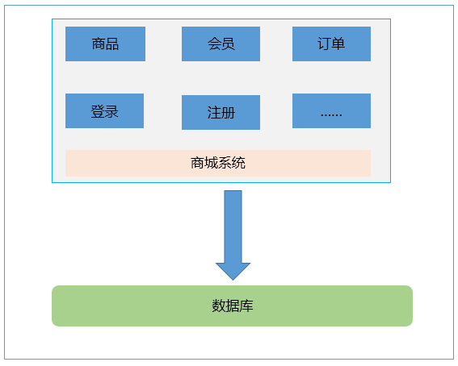

思考：有什么问题？
- 模块之间耦合度太高，其中一个升级其他都得升级
- 开发困难，各个团队开发最后都要整合一起
- 系统的扩展性差
- 不能灵活的进行分布式部署。

解决方法：
优点：
把模块拆分成独立的工程，单点运行。如果某一个点压力大可以对这一个点单独增加配置。其他的点不受影响。
缺点：
系统之间交互需要额外的工作量来进行接口的开发。

把系统拆分成多个工程，要完成系统的工程需要多个工程协作完成。这种形式叫做分布式。

分布式的架构
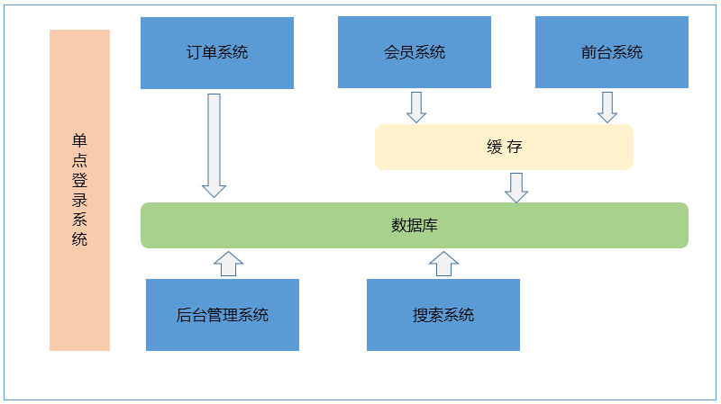
分布式架构：
把系统按照模块拆分成多个子系统。
优点：
- 把模块拆分，使用接口通信，降低模块之间的耦合度。
- 把项目拆分成若干个子项目，不同的团队负责不同的子项目。
- 增加功能时只需要再增加一个子项目，调用其他系统的接口就可以。
- 可以灵活的进行分布式部署。

缺点：
系统之间交互需要使用远程通信，接口开发增加工作量。

技术选型（主要技术）
- Spring、SpringMVC、Mybatis
- JSP、JSTL、jQuery、jQuery plugin、EasyUI、KindEditor（富文本编辑器）、CSS+DIV
- Redis（缓存服务器）
- Solr（搜索）
- httpclient（调用系统服务，模拟http进行系统之间的调用）
- Mysql
- Nginx（web服务器）

开发工具和环境
Eclipse 4.5.0(Mars)，自带maven插件，需要手工安装svn插件。
Maven 3.3.3（开发工具自带）
Tomcat 7.0.53（Maven Tomcat Plugin，和之前的不太一样）
JDK 1.7
Mysql 5.6
Nginx 1.8.0
Redis 3.0.0
Win7 操作系统
SVN（版本管理）

人员配置
产品经理：3人，确定需求以及给出产品原型图。
项目经理：1人，项目管理。
前端团队：5人，根据产品经理给出的原型制作静态页面。
后端团队：20人，实现产品功能。
测试团队：5人，测试所有的功能。
运维团队：3人，项目的发布以及维护。

后台管理系统工程搭建

Maven
- 依赖管理、jar包、工程之间的依赖。
- 项目构建。实现项目的一步构建。
- 工程聚合、继承、依赖。

Maven的工程类型：
- war包工程
- Jar包工程
- Pom工程。

父工程的搭建--为了统一依赖
父工程应该是一个pom工程。在父工程中定义依赖的jar包的版本信息。Maven插件的版本。

安装本地仓库
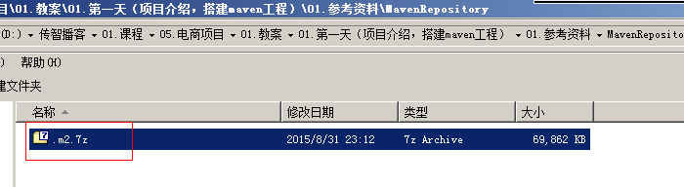
使用.m2覆盖本地仓库的内容。
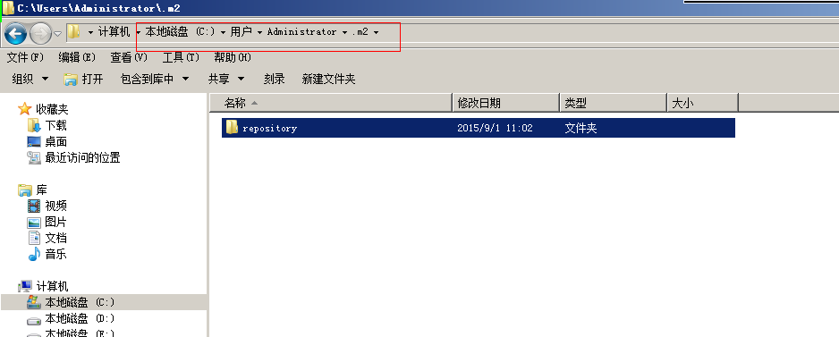

创建maven工程
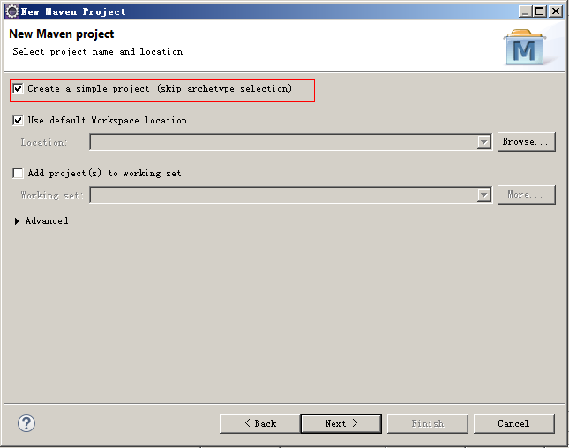
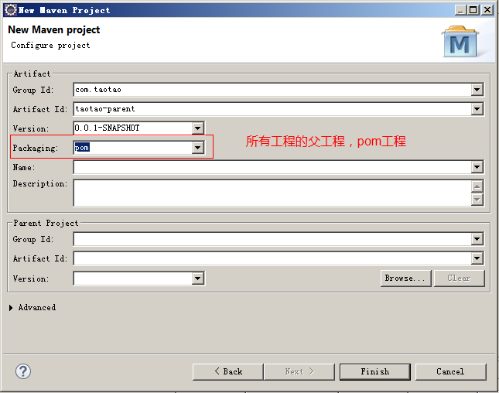

修改pom文件
<project xmlns="http://maven.apache.org/POM/4.0.0" xmlns:xsi="http://www.w3.org/2001/XMLSchema-instance"
xsi:schemaLocation="http://maven.apache.org/POM/4.0.0 http://maven.apache.org/xsd/maven-4.0.0.xsd">
<modelVersion>4.0.0</modelVersion>
<groupId>com.taotao</groupId>
<artifactId>taotao-parent</artifactId>
<version>0.0.1-SNAPSHOT</version>
<packaging>pom</packaging>
<!-- 集中定义依赖版本号 -->
<properties>
<junit.version>4.12</junit.version>
<spring.version>4.1.3.RELEASE</spring.version>
<mybatis.version>3.2.8</mybatis.version>
<mybatis.spring.version>1.2.2</mybatis.spring.version>
<mybatis.paginator.version>1.2.15</mybatis.paginator.version>
<mysql.version>5.1.32</mysql.version>
<slf4j.version>1.6.4</slf4j.version>
<jackson.version>2.4.2</jackson.version>
<druid.version>1.0.9</druid.version>
<httpclient.version>4.3.5</httpclient.version>
<jstl.version>1.2</jstl.version>
<servlet-api.version>2.5</servlet-api.version>
<jsp-api.version>2.0</jsp-api.version>
<joda-time.version>2.5</joda-time.version>
<commons-lang3.version>3.3.2</commons-lang3.version>
<commons-io.version>1.3.2</commons-io.version>
<commons-net.version>3.3</commons-net.version>
<pagehelper.version>3.4.2-fix</pagehelper.version>
<jsqlparser.version>0.9.1</jsqlparser.version>
<commons-fileupload.version>1.3.1</commons-fileupload.version>
<jedis.version>2.7.2</jedis.version>
<solrj.version>4.10.3</solrj.version>
</properties>
<!-- 只定义依赖的版本，并不实际依赖 -->
<dependencyManagement>
<dependencies>
<!-- 时间操作组件 -->
<dependency>
<groupId>joda-time</groupId>
<artifactId>joda-time</artifactId>
<version>${joda-time.version}</version>
</dependency>
<!-- Apache工具组件 -->
<dependency>
<groupId>org.apache.commons</groupId>
<artifactId>commons-lang3</artifactId>
<version>${commons-lang3.version}</version>
</dependency>
<dependency>
<groupId>org.apache.commons</groupId>
<artifactId>commons-io</artifactId>
<version>${commons-io.version}</version>
</dependency>
<dependency>
<groupId>commons-net</groupId>
<artifactId>commons-net</artifactId>
<version>${commons-net.version}</version>
</dependency>
<!-- Jackson Json处理工具包 -->
<dependency>
<groupId>com.fasterxml.jackson.core</groupId>
<artifactId>jackson-databind</artifactId>
<version>${jackson.version}</version>
</dependency>
<!-- httpclient -->
<dependency>
<groupId>org.apache.httpcomponents</groupId>
<artifactId>httpclient</artifactId>
<version>${httpclient.version}</version>
</dependency>
<!-- 单元测试 -->
<dependency>
<groupId>junit</groupId>
<artifactId>junit</artifactId>
<version>${junit.version}</version>
<scope>test</scope>
</dependency>
<!-- 日志处理 -->
<dependency>
<groupId>org.slf4j</groupId>
<artifactId>slf4j-log4j12</artifactId>
<version>${slf4j.version}</version>
</dependency>
<!-- Mybatis -->
<dependency>
<groupId>org.mybatis</groupId>
<artifactId>mybatis</artifactId>
<version>${mybatis.version}</version>
</dependency>
<dependency>
<groupId>org.mybatis</groupId>
<artifactId>mybatis-spring</artifactId>
<version>${mybatis.spring.version}</version>
</dependency>
<dependency>
<groupId>com.github.miemiedev</groupId>
<artifactId>mybatis-paginator</artifactId>
<version>${mybatis.paginator.version}</version>
</dependency>
<dependency>
<groupId>com.github.pagehelper</groupId>
<artifactId>pagehelper</artifactId>
<version>${pagehelper.version}</version>
</dependency>
<!-- MySql -->
<dependency>
<groupId>mysql</groupId>
<artifactId>mysql-connector-java</artifactId>
<version>${mysql.version}</version>
</dependency>
<!-- 连接池 -->
<dependency>
<groupId>com.alibaba</groupId>
<artifactId>druid</artifactId>
<version>${druid.version}</version>
</dependency>
<!-- Spring -->
<dependency>
<groupId>org.springframework</groupId>
<artifactId>spring-context</artifactId>
<version>${spring.version}</version>
</dependency>
<dependency>
<groupId>org.springframework</groupId>
<artifactId>spring-beans</artifactId>
<version>${spring.version}</version>
</dependency>
<dependency>
<groupId>org.springframework</groupId>
<artifactId>spring-webmvc</artifactId>
<version>${spring.version}</version>
</dependency>
<dependency>
<groupId>org.springframework</groupId>
<artifactId>spring-jdbc</artifactId>
<version>${spring.version}</version>
</dependency>
<dependency>
<groupId>org.springframework</groupId>
<artifactId>spring-aspects</artifactId>
<version>${spring.version}</version>
</dependency>
<!-- JSP相关 -->
<dependency>
<groupId>jstl</groupId>
<artifactId>jstl</artifactId>
<version>${jstl.version}</version>
</dependency>
<dependency>
<groupId>javax.servlet</groupId>
<artifactId>servlet-api</artifactId>
<version>${servlet-api.version}</version>
<scope>provided</scope>
</dependency>
<dependency>
<groupId>javax.servlet</groupId>
<artifactId>jsp-api</artifactId>
<version>${jsp-api.version}</version>
<scope>provided</scope>
</dependency>
<!-- 文件上传组件 -->
<dependency>
<groupId>commons-fileupload</groupId>
<artifactId>commons-fileupload</artifactId>
<version>${commons-fileupload.version}</version>
</dependency>
<!-- Redis客户端 -->
<dependency>
<groupId>redis.clients</groupId>
<artifactId>jedis</artifactId>
<version>${jedis.version}</version>
</dependency>
<!-- solr客户端 -->
<dependency>
<groupId>org.apache.solr</groupId>
<artifactId>solr-solrj</artifactId>
<version>${solrj.version}</version>
</dependency>
</dependencies>
</dependencyManagement>
<build>
<finalName>${project.artifactId}</finalName>
<plugins>
<!-- 资源文件拷贝插件 -->
<plugin>
<groupId>org.apache.maven.plugins</groupId>
<artifactId>maven-resources-plugin</artifactId>
<version>2.7</version>
<configuration>
<encoding>UTF-8</encoding>
</configuration>
</plugin>
<!-- java编译插件 -->
<plugin>
<groupId>org.apache.maven.plugins</groupId>
<artifactId>maven-compiler-plugin</artifactId>
<version>3.2</version>
<configuration>
<source>1.7</source>
<target>1.7</target>
<encoding>UTF-8</encoding>
</configuration>
</plugin>
</plugins>
<pluginManagement>
<plugins>
<!-- 配置Tomcat插件 -->
<plugin>
<groupId>org.apache.tomcat.maven</groupId>
<artifactId>tomcat7-maven-plugin</artifactId>
<version>2.2</version>
</plugin>
</plugins>
</pluginManagement>
</build>
</project>

创建一个common工程,工具类方便引用
也需要继承taotao-parent工程。

创建工程
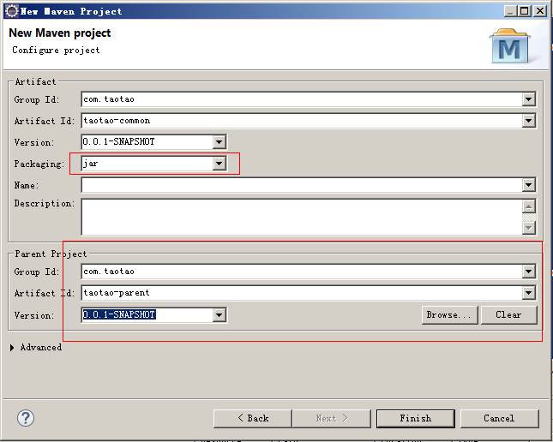

Pom文件
<project xmlns="http://maven.apache.org/POM/4.0.0" xmlns:xsi="http://www.w3.org/2001/XMLSchema-instance"
xsi:schemaLocation="http://maven.apache.org/POM/4.0.0 http://maven.apache.org/xsd/maven-4.0.0.xsd">
<modelVersion>4.0.0</modelVersion>
<parent>
<groupId>com.taotao</groupId>
<artifactId>taotao-parent</artifactId>
<version>0.0.1-SNAPSHOT</version>
</parent>
<groupId>com.taotao</groupId>
<artifactId>taotao-common</artifactId>
<version>0.0.1-SNAPSHOT</version>
<!-- jar包的依赖，为啥没有版本号，因为已经依赖过父版本了 -->
<dependencies>
<!-- 时间操作组件 -->
<dependency>
<groupId>joda-time</groupId>
<artifactId>joda-time</artifactId>
</dependency>
<!-- Apache工具组件 -->
<dependency>
<groupId>org.apache.commons</groupId>
<artifactId>commons-lang3</artifactId>
</dependency>
<dependency>
<groupId>org.apache.commons</groupId>
<artifactId>commons-io</artifactId>
</dependency>
<dependency>
<groupId>commons-net</groupId>
<artifactId>commons-net</artifactId>
</dependency>
<!-- Jackson Json处理工具包 -->
<dependency>
<groupId>com.fasterxml.jackson.core</groupId>
<artifactId>jackson-databind</artifactId>
</dependency>
<!-- httpclient -->
<dependency>
<groupId>org.apache.httpcomponents</groupId>
<artifactId>httpclient</artifactId>
</dependency>
<!-- 单元测试 -->
<dependency>
<groupId>junit</groupId>
<artifactId>junit</artifactId>
<scope>test</scope>
</dependency>
<!-- 日志处理 -->
<dependency>
<groupId>org.slf4j</groupId>
<artifactId>slf4j-log4j12</artifactId>
</dependency>
</dependencies>
</project>

后台管理工程创建
搭建一个聚合工程：

工程结构
传统工程结构：
商品管理

Controller
com.taotao.controller

Service
com.taotao.service
Mapper
com.taotao.mapper

Pojo
com.taotao.pojo

Maven管理的工程结构：

不使用maven：工程部署时需要手动复制jar包。完成工程构建。非常繁琐。
使用maven进行工程构建：
使用maven可以实现一步构建。

Taotao-parent
Taotao-common
Taotao-manager(pom工程)聚合工程
Taotao-pojo(jar包)
Taotao-mapper(jar包)
Taotao-service(jar包)
Taotao-controller(war包)
前台工程
。。。。。。

继承：

依赖：

后台管理系统工程结构：
taotao-parent -- 管理依赖jar包的版本，全局，公司级别
|--taotao-common --- 通用组件、工具类
|--taotao-manage -- 后台系统
|--com.taotao.manage.web
|--com.taotao.manage.service
|--com.taotao.manage.mapper
|--com.taotao.manage.pojo

Taotao-manager工程

工程搭建
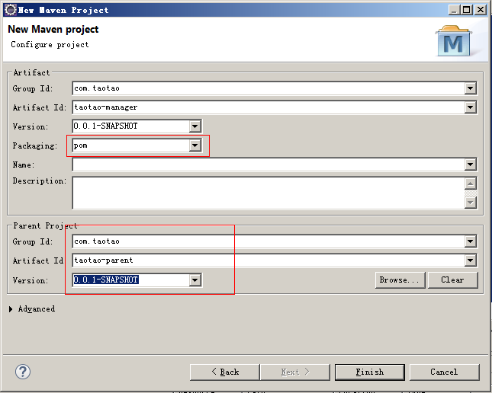

修改pom文件
<project xmlns="http://maven.apache.org/POM/4.0.0" xmlns:xsi="http://www.w3.org/2001/XMLSchema-instance"
xsi:schemaLocation="http://maven.apache.org/POM/4.0.0 http://maven.apache.org/xsd/maven-4.0.0.xsd">
<modelVersion>4.0.0</modelVersion>
<parent>
<groupId>com.taotao</groupId>
<artifactId>taotao-parent</artifactId>
<version>0.0.1-SNAPSHOT</version>
</parent>
<groupId>com.taotao</groupId>
<artifactId>taotao-manager</artifactId>
<version>0.0.1-SNAPSHOT</version>
<packaging>pom</packaging>
<!-- 依赖管理 -->
<dependencies>
<dependency>
<groupId>com.taotao</groupId>
<artifactId>taotao-common</artifactId>
<version>0.0.1-SNAPSHOT</version>
</dependency>
</dependencies>
</project>

Taotao-manager-pojo模块

创建工程
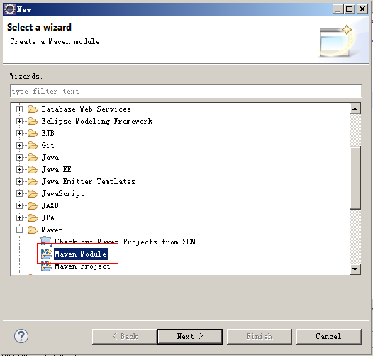
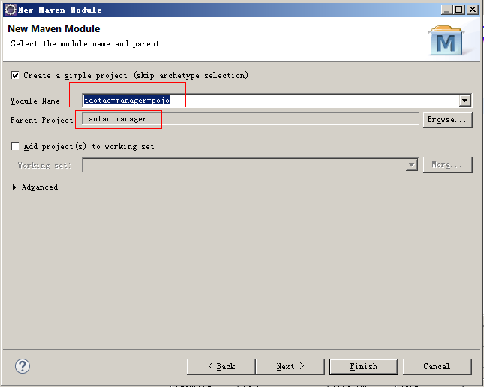
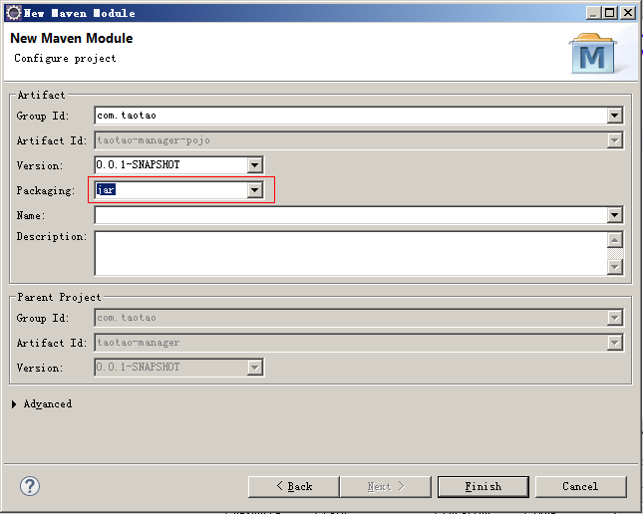
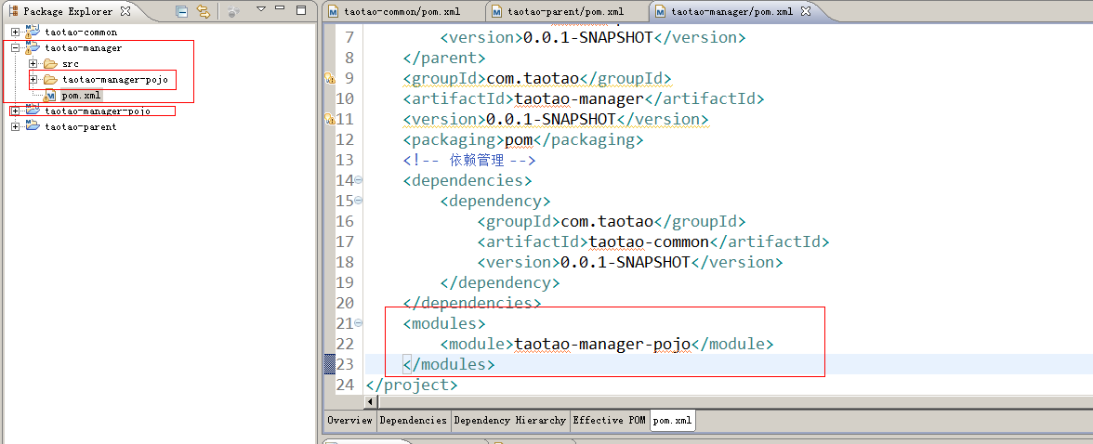

Pom文件
不需要修改，taotao-manager-pojo模块不依赖任何jar包。

Taotao-manager-mapper模块

创建工程
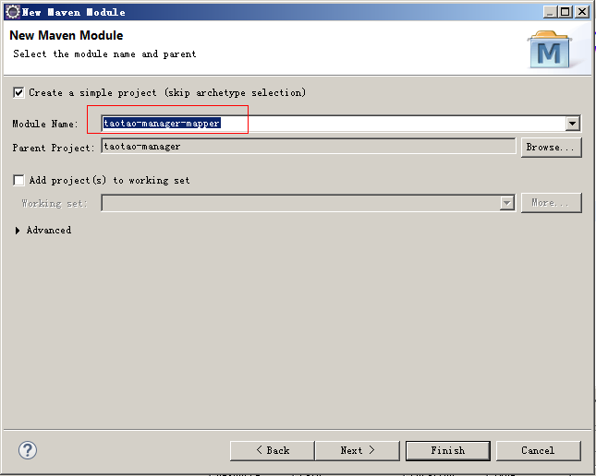
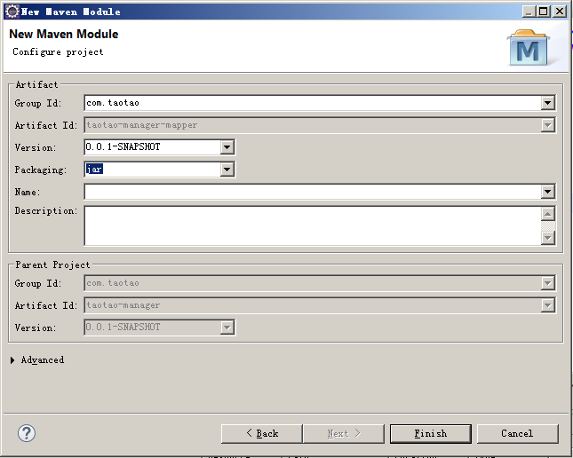

Pom文件修改
<project xmlns="http://maven.apache.org/POM/4.0.0" xmlns:xsi="http://www.w3.org/2001/XMLSchema-instance"
xsi:schemaLocation="http://maven.apache.org/POM/4.0.0 http://maven.apache.org/xsd/maven-4.0.0.xsd">
<modelVersion>4.0.0</modelVersion>
<parent>
<groupId>com.taotao</groupId>
<artifactId>taotao-manager</artifactId>
<version>0.0.1-SNAPSHOT</version>
</parent>
<artifactId>taotao-manager-mapper</artifactId>
<!-- 依赖管理 -->
<dependencies>
<dependency>
<groupId>com.taotao</groupId>
<artifactId>taotao-manager-pojo</artifactId>
<version>0.0.1-SNAPSHOT</version>
</dependency>
<!-- Mybatis -->
<dependency>
<groupId>org.mybatis</groupId>
<artifactId>mybatis</artifactId>
</dependency>
<dependency>
<groupId>org.mybatis</groupId>
<artifactId>mybatis-spring</artifactId>
</dependency>
<dependency>
<groupId>com.github.miemiedev</groupId>
<artifactId>mybatis-paginator</artifactId>
</dependency>
<dependency>
<groupId>com.github.pagehelper</groupId>
<artifactId>pagehelper</artifactId>
</dependency>
<!-- MySql -->
<dependency>
<groupId>mysql</groupId>
<artifactId>mysql-connector-java</artifactId>
</dependency>
<!-- 连接池 -->
<dependency>
<groupId>com.alibaba</groupId>
<artifactId>druid</artifactId>
</dependency>
</dependencies>
</project>

Taotao-manager-service模块

创建工程
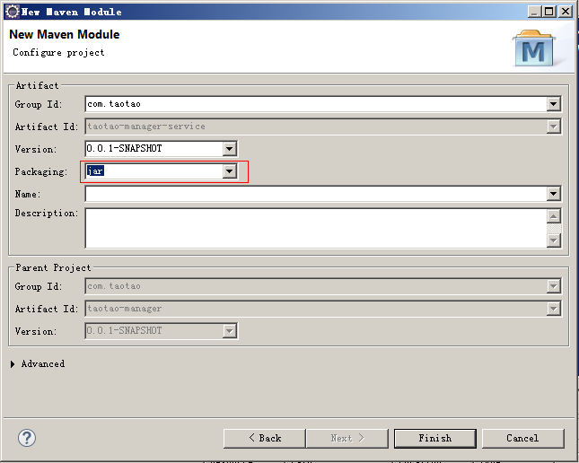

Pom文件
<project xmlns="http://maven.apache.org/POM/4.0.0" xmlns:xsi="http://www.w3.org/2001/XMLSchema-instance"
xsi:schemaLocation="http://maven.apache.org/POM/4.0.0 http://maven.apache.org/xsd/maven-4.0.0.xsd">
<modelVersion>4.0.0</modelVersion>
<parent>
<groupId>com.taotao</groupId>
<artifactId>taotao-manager</artifactId>
<version>0.0.1-SNAPSHOT</version>
</parent>
<artifactId>taotao-manager-service</artifactId>
<!-- 依赖管理 -->
<dependencies>
<dependency>
<groupId>com.taotao</groupId>
<artifactId>taotao-manager-mapper</artifactId>
<version>0.0.1-SNAPSHOT</version>
</dependency>
<!-- Spring -->
<dependency>
<groupId>org.springframework</groupId>
<artifactId>spring-context</artifactId>
</dependency>
<dependency>
<groupId>org.springframework</groupId>
<artifactId>spring-beans</artifactId>
</dependency>
<dependency>
<groupId>org.springframework</groupId>
<artifactId>spring-webmvc</artifactId>
</dependency>
<dependency>
<groupId>org.springframework</groupId>
<artifactId>spring-jdbc</artifactId>
</dependency>
<dependency>
<groupId>org.springframework</groupId>
<artifactId>spring-aspects</artifactId>
</dependency>
</dependencies>
</project>

Taotao-manager-web模块

创建工程
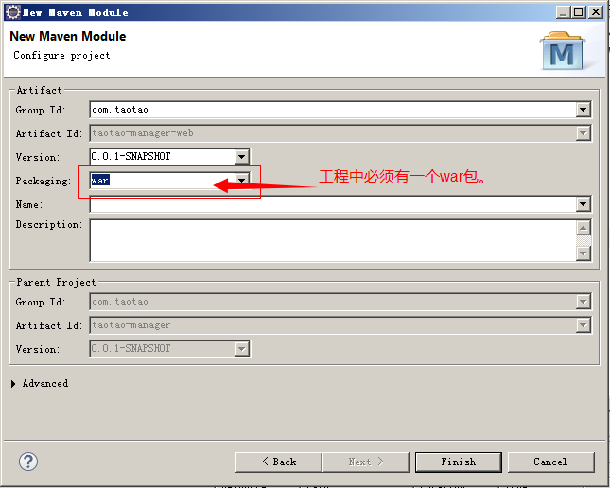

Pom文件
<project xmlns="http://maven.apache.org/POM/4.0.0" xmlns:xsi="http://www.w3.org/2001/XMLSchema-instance"
xsi:schemaLocation="http://maven.apache.org/POM/4.0.0 http://maven.apache.org/xsd/maven-4.0.0.xsd">
<modelVersion>4.0.0</modelVersion>
<parent>
<groupId>com.taotao</groupId>
<artifactId>taotao-manager</artifactId>
<version>0.0.1-SNAPSHOT</version>
</parent>
<artifactId>taotao-manager-web</artifactId>
<packaging>war</packaging>
<!-- 依赖管理 -->
<dependencies>
<dependency>
<groupId>com.taotao</groupId>
<artifactId>taotao-manager-service</artifactId>
<version>0.0.1-SNAPSHOT</version>
</dependency>
<!-- JSP相关 -->
<dependency>
<groupId>jstl</groupId>
<artifactId>jstl</artifactId>
</dependency>
<dependency>
<groupId>javax.servlet</groupId>
<artifactId>servlet-api</artifactId>
<scope>provided</scope>
</dependency>
<dependency>
<groupId>javax.servlet</groupId>
<artifactId>jsp-api</artifactId>
<scope>provided</scope>
</dependency>
<!-- 文件上传组件 -->
<dependency>
<groupId>commons-fileupload</groupId>
<artifactId>commons-fileupload</artifactId>
</dependency>
</dependencies>
</project>

创建web.xml
<?xml version="1.0" encoding="UTF-8"?>
<web-app xmlns:xsi="http://www.w3.org/2001/XMLSchema-instance"
xmlns="http://java.sun.com/xml/ns/javaee" xmlns:web="http://java.sun.com/xml/ns/javaee/web-app_2_5.xsd"
xsi:schemaLocation="http://java.sun.com/xml/ns/javaee http://java.sun.com/xml/ns/javaee/web-app_2_5.xsd"
id="taotao" version="2.5">
<display-name>taotao-manager</display-name>
<welcome-file-list>
<welcome-file>index.html</welcome-file>
<welcome-file>index.htm</welcome-file>
<welcome-file>index.jsp</welcome-file>
<welcome-file>default.html</welcome-file>
<welcome-file>default.htm</welcome-file>
<welcome-file>default.jsp</welcome-file>
</welcome-file-list>

</web-app>
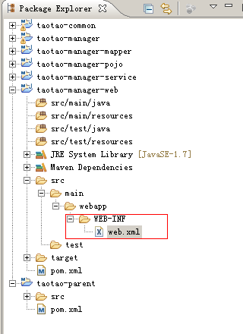

测试maven工程

运行的工程
要运行工程，需要运行聚合工程也就是taotao-manager。
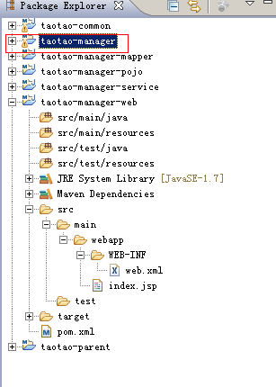

Tomcat插件
在taotao-manager工程的pom文件中添加如下内容：
<build>
<!-- 配置插件 -->
<plugins>
<plugin>
<groupId>org.apache.tomcat.maven</groupId>
<artifactId>tomcat7-maven-plugin</artifactId>
<configuration>
<port>8080</port>
<path>/</path>
</configuration>
</plugin>
</plugins>
</build>

启动工程
使用maven命令：
clean tomcat7:run
tomcat7指定使用tomcat7的插件。
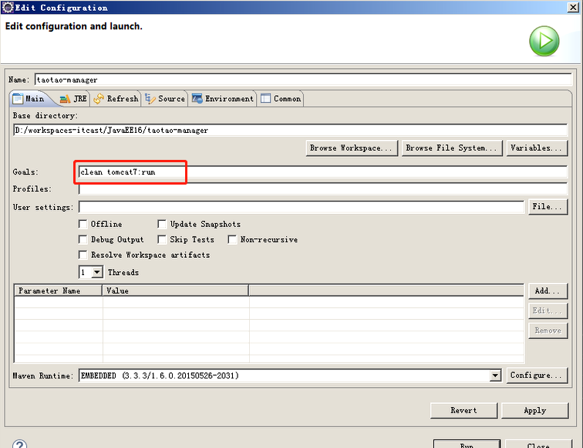

注意：否则会报错
- 需要把taotao-parent工程安装到本地仓库。Install
- 需要把taotao-common安装到本地仓库。

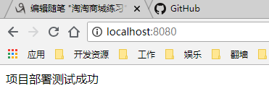

Svn
地址：https://PC-201311301552/svn/taotao-javaee16/
用户名：user
密码：user

